Задание для 1 группы кружка «Оздоровительный фитнес» на 29 мая.
Упражнения для растяжки мышц передней и задней поверхности бедра в домашних условиях
Глубокий выпад
Сделайте глубокий выпад вперёд. Пальцы рук поставьте на пол по обе стороны от стопы. Колено выпрямленной ноги опустите на пол. Старайтесь опуститься ниже и не разворачивайте таз в сторону.
Поменяйте ноги.
Наклон к ногам
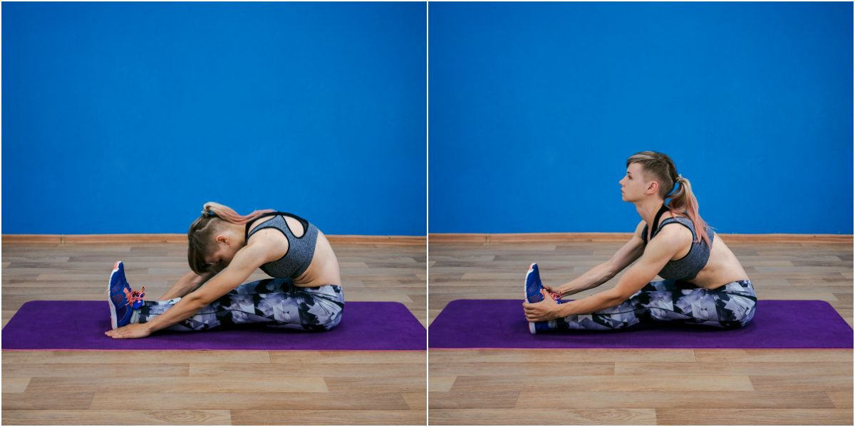
Сядьте на пол, вытяните прямые ноги вперёд. Наклонитесь к ногам и положите руки по обе стороны от стоп или чуть дальше. Чтобы углубить растяжку, можете выпрямить спину на несколько секунд, а затем снова наклониться.
Наклон к одной ноге
Сядьте на пол, одну ногу вытяните вперёд, вторую согните в колене и положите стопу рядом с тазом. Наклонитесь к прямой ноге, возьмитесь руками за стопу и натяните носочек на себя. Старайтесь не округлять спину.
Повторите с другой ногой.
Глубокий присед
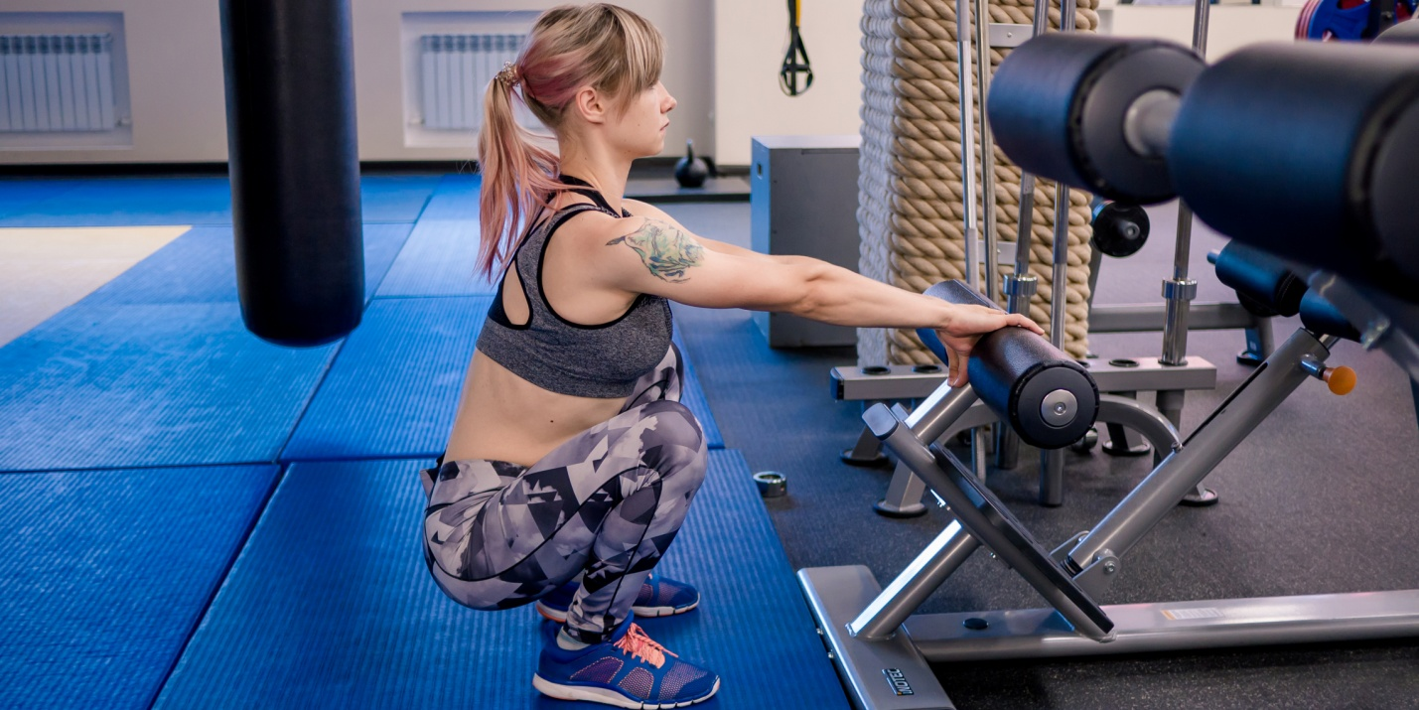
Встаньте рядом со стойкой или тренажёром, за который можно держаться. Ноги на ширине плеч, носки и колени развёрнуты наружу. Опуститесь в глубокий присед, сохраняя спину прямой.
Бабочка у стены
Сядьте на пол с прямой спиной, сложите ноги перед собой стопами друг к другу. Старайтесь опустить колени на пол, но не давите на них руками. Удерживайте спину прямой.
Лягушка
Лягте на пол на живот, разведите колени в стороны и согните ноги под прямым углом. Старайтесь положить таз на пол.

